**Мы привыкаем**

**Детки в садике живут,**

**Здесь играют и поют,**

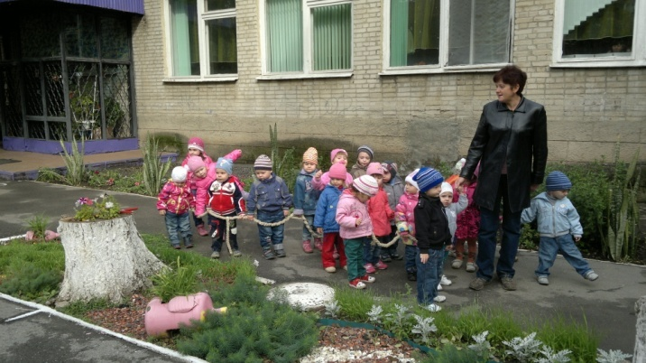**Здесь друзей себе находят,**

**На прогулку с ними ходят.**

**Вместе спорят и мечтают**

**Незаметно подрастают.**

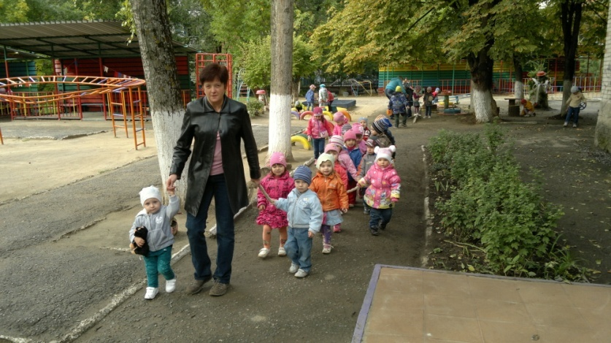

**Раз, два, три, четыре, пять**

**Вместе мы пошли гулять,**

**Нам всем вместе интересно**

**Это каждому известно.**

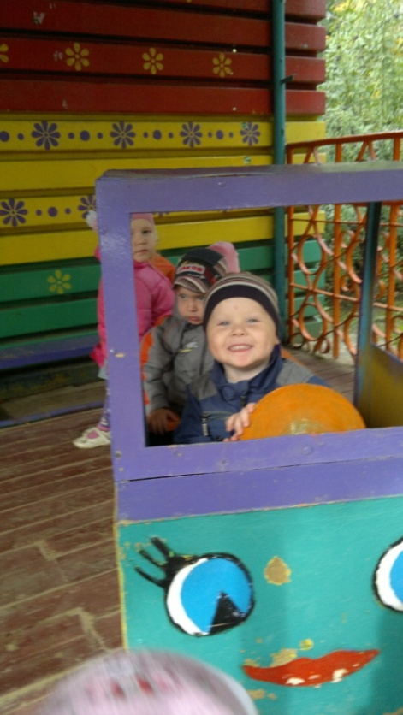

**По дороге я качу**

**И урчу, и рычу.**

**На дороге не стой.**

**Автомобиль я грузовой.**

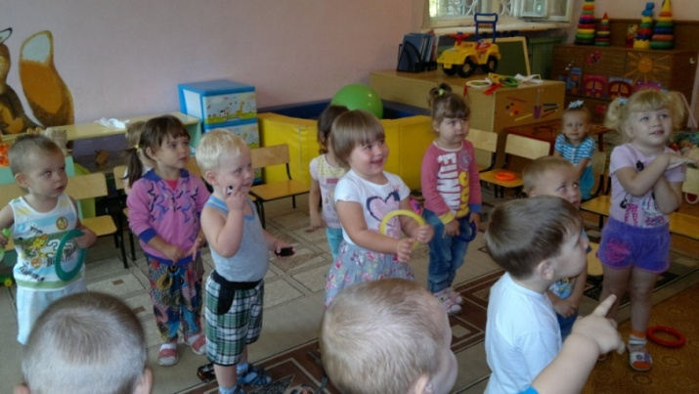

**С Катеньки пример берите:**

**Нет игрушек – не грустите**

**Игры выдумайте сами**

**Из того, что под руками.**

**Вот колечки хороши.**

**С ними пляшут малыши.**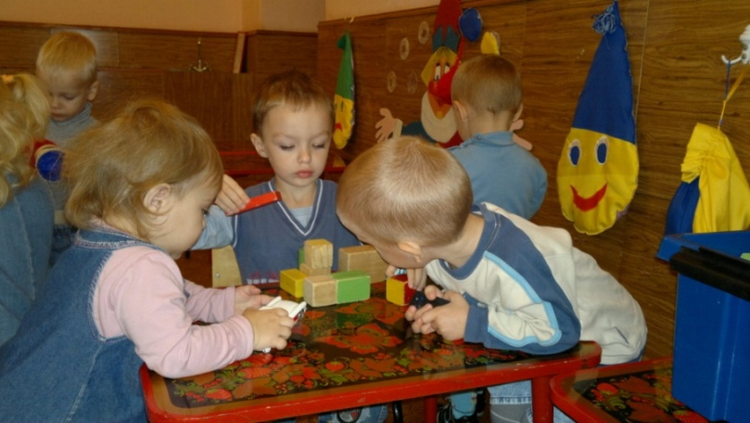

**Стук, по стук молоточки стучат,**

**Строим домик для зайчат,**

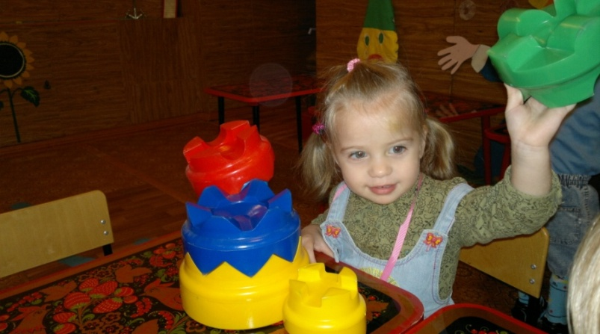**Вот с такою крышею…..**

**Пирамидку соберу, а**

**Потом гулять пойду.**

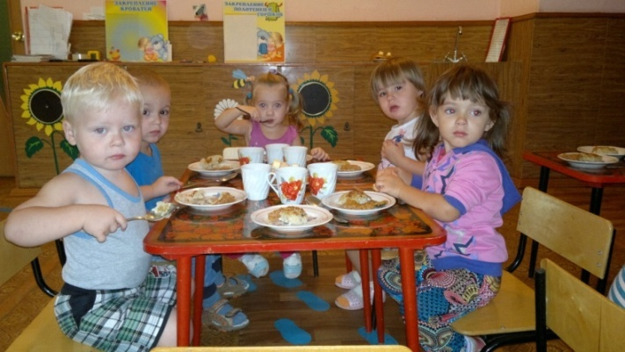

**Мы в столовой за столом**

**Едим кашу с молоком…**

**Может, вместе посидим 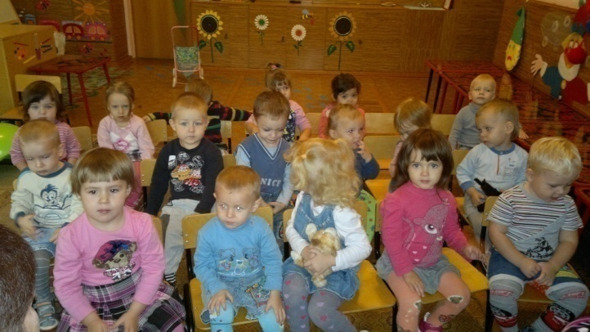 От души поговорим…**

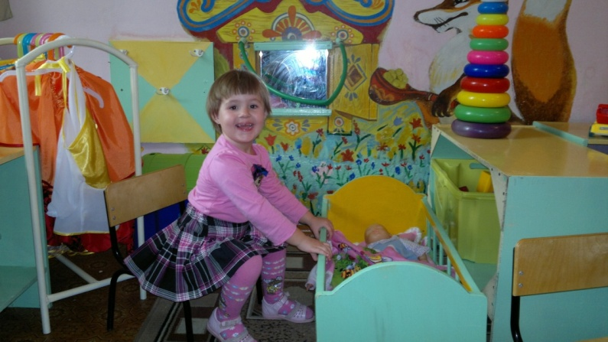

**Баю, баю, баю**

**Куколку качаю,**

**Куколка устала,**

**Целый день играла…**

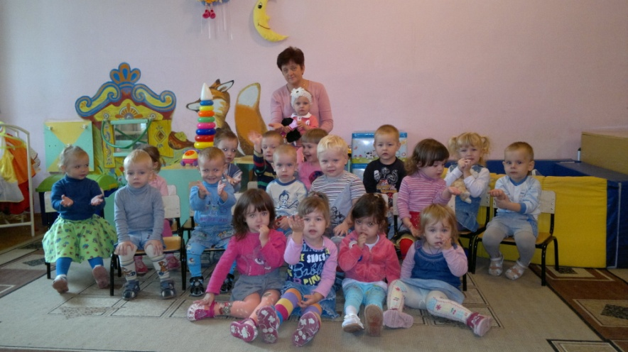

**Жили, были сто ребят**

**Все ходили в детский сад**

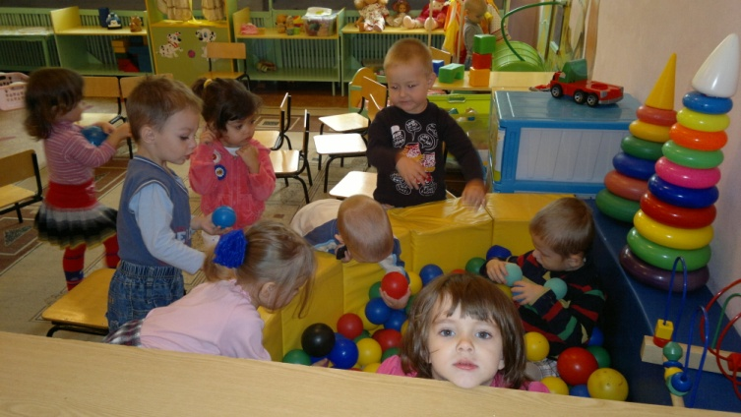

**Шарики, шарики подарили нам,**

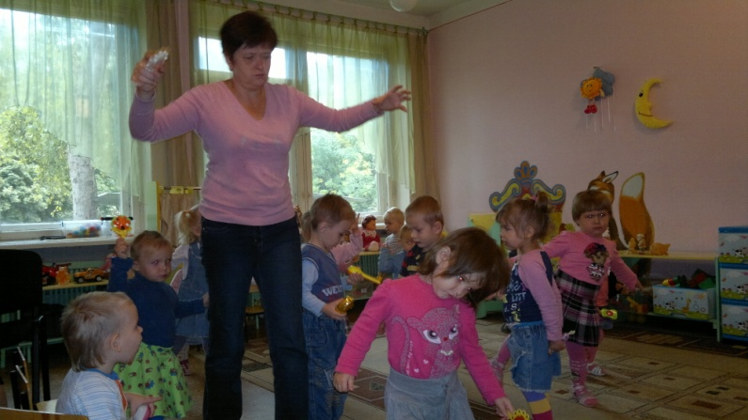**Красные, жёлтые дали малышам**

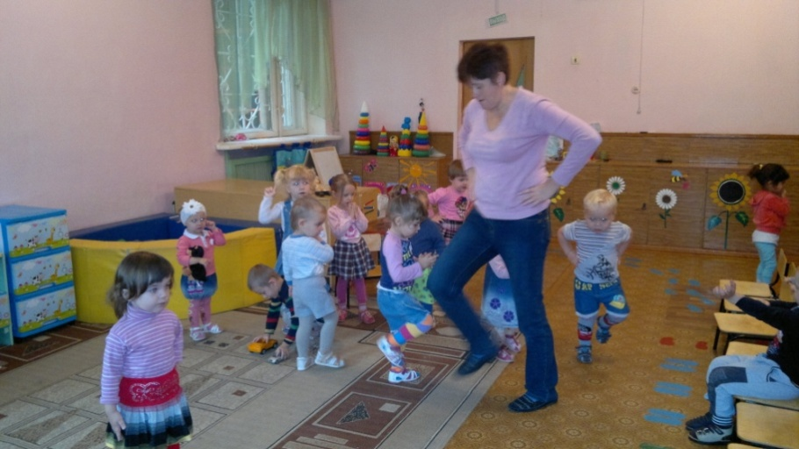

**.**

**Скачут побегайчики-**

**Девочки и мальчики**

**Ножками топочут,**

**Весело хохочут.**

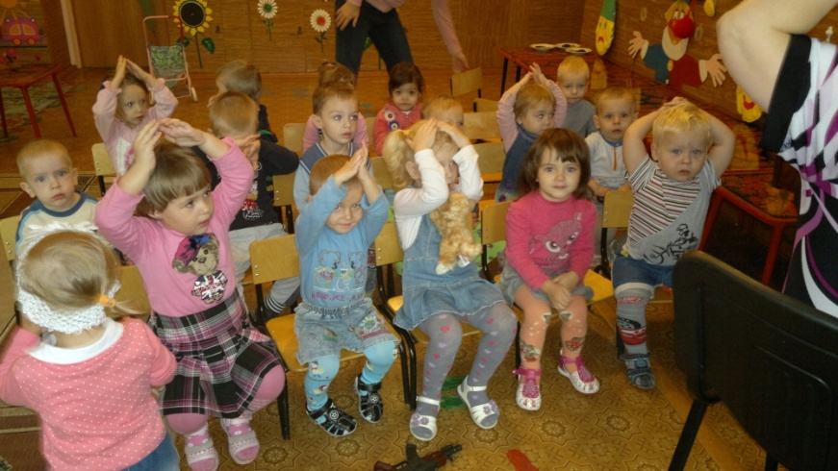

**Пляшут наши ручки.**

**Вот, вот наши ручки**

**Пляшут, пляшут наши ручки,**

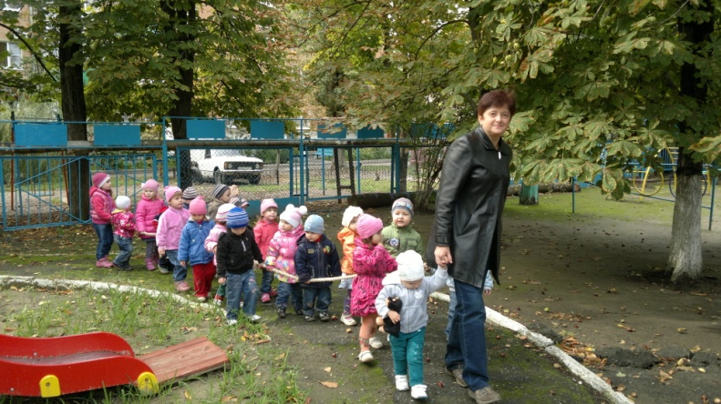**Едим, едим на прогулку,**

**И в жару и в мороз,**

**Вот весёлый паровозик**

**Нас повёз, нас повёз.**

